# VORSPEISEN

## 10. MEDITERRANES GEMÜSE

gebratenes Saisongemüse auf Joghurt-Knoblauch-DipG

6,90€

## 11. SIGARA BÖREGI

TeigröllchenA gefüllt mit Schafskäse2,3,5;G an Joghurt-Knoblauch-DipG

7,90€

## 12. CAPRESE TRADITIONALE

original Büffelmozzarella2,3,5;G mit frischen Tomaten u. Basilikum dazu PizzabrotA

11,50€

## 13. CARPACCIO DI FILETTO

dünne, rohe Rinderfiletscheiben mariniert mit Rucola u. Parmesan2,3,5,G dazu PizzabrotA

12,80€

## 14. ATMOSPHERA SINFONIA MISTA

eine Auswahl verschiedener Köstlichkeiten aus unseren Vorspeisen für **2** Personen

15,50€

## 16. BRUSCHETTE POMODORE

BaguettescheibenA belegt mit frischen Tomaten, Basilikum, Zwiebeln und Knoblauch

6,50€

## 17. PIZZABROT

PizzateigA kombiniert mit ausgewählten Gewürzen, Käse2,3,5,G und Knoblauch

4,00€



# SALATE

## 20. BAUERNSALAT

Blattsalat, Tomaten, Gurken, Zwiebeln, Paprika, Oliven8 und Schafskäse2,3,5,G

9,50€

## 21. EZME SALAT

klein geraspelter Salat mit Schafskäse2,3,5,G, scharf

9,50€

## 22. INSALATE MARE

gemischte Meeresfrüchte5,D auf Salatbeet und PizzabrotA

11,90€

## 23. INSALATA TONNO

Blattsalat, Tomaten, Gurken, Paprika, Oliven8, Zwiebeln u. Thunfisch2,D

9,50€

## 24. ITALIENISCHER SALAT

Blattsalat, Tomaten, Gurken, Zwiebeln, Paprika, Oliven8, EiC Vorderschinken*), Thunfisch2,D und Käse2,3,5,G

9,90€

## 25. SALAT MIT HÄHNCHENSTREIFEN

gem. Salat mit gebratene Hähnchenbruststreifen

10,50€

## 26. SALAT MIT RINDERSTREIFEN

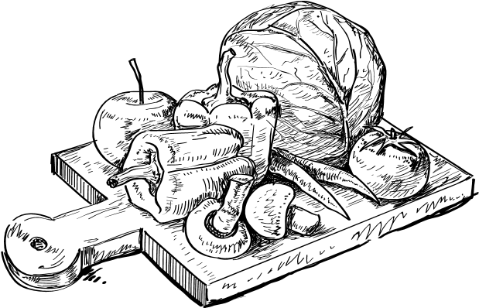gem. Salat mit gebratene Rinderstreifen

11,90€

Für alle Salate können Sie zwischen folgenden Dressings wählen:

Joghurt13,3, Senf13,3, Süß-Sauer

# FLEISCHGERICHTE

## 30. BISTECCA DI MANZO ALLA GRIGLIA

Premium Angussteak mit KräuterbutterG dazu Bratkartoffeln oder mediterranes Gemüse 27,50€

## 31. BISTECCA DI MANZO AL PARIS

Premium Angussteak an Sauce de Paris mit KrokettenA 27,50€

## 32. BISTECCA TAGLIATA DI MANZO

Premium Angussteak vom Grill in Scheiben mit Kräuterpesto der Provence und mediterranem Gemüse 27,50€

Was unser Fleisch angeht, legen wir sehr viel Wert auf Qualität, unser Premium-Rindfleisch ist vom argentinischen Angusrind, das tiefrote Fleisch ist fein marmoriert und ist dadurch extrem saftig. Natürlich versuchen wir die beste Garstufe für Sie zu finden!

# FLEISCHGERICHTE

## 33.BISTECCA ALLA PERA E GORGONZOLA

Premium Angussteak mit Birnenscheiben und mit Gorgonzola überbacken 2,3,5,G dazu Kroketten

28,50€



## 34.BISTECCA DI MANZO AL PEPE

Premium Angussteak an feiner Pfefferrahmsauce dazu mini Garkartoffeln

27,50€

## 38. MEDITERRANER SURF AND TURF

Premium Angussteak gespickt mit 3 RiesengarnelenD auf grüne BandnudelnA

und Gemüse dazu Beilagensalat

29,90€

# FLEISCHGERICHTE

## 39. SALTIMBOCCA

Kalbslende mit Parmaschinken ummantelt, in Salbeisoße dazu Kartoffelrösti

24,90€

## 40.SCALOPPINE AI FUNGHI

Schweinemedaillons mit Champion-Rahmsoße dazu Kartoffelrösti 17,90€

## 41.POLLO ALLA TOSCANA

Hähnchenbrust gegrillt mit Tomaten u. Mozzarella2,3,5,G überbacken in Kräuterpesto auf mediterranem Gemüse 17,50€

## 42.POLLO-TIROLESE

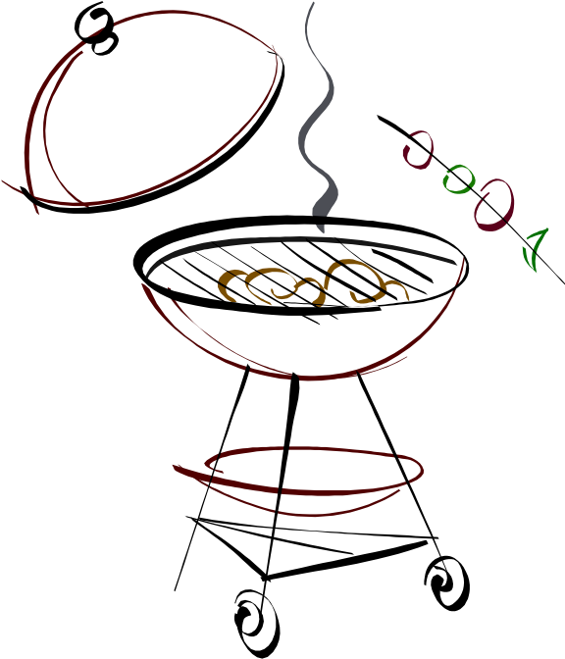Hähnchenbrust als Roulade gefüllt mit Spinat-Ricotta

in Paprikasauce mit Gemüse

17,90€

# FISCHGERICHTE

## 52. FILETTO DE LUCCIOPERCA

Gegrillte Zanderfilet5,D auf grüne Bandnudeln dazu gebratene Gemüse

19,80€

## 53. SALMONE ALLA VENEZIANA

LachsfiletD in Zitronen-Kräutersoße garniert mit frisch gebratenem Gemüse, dazu BruschettaA

19,50€

## 54.SCAMPI

9 RiesengarnelenD auf BandnudelnA dazu gegrillte dreierlei Paprika und Aioli

20,50€

## 55. SALMONE GRIGLIA

LachsfiletD gegrillt auf grüne TagliatelleA

in Kräuter-Pesto dazu gegrillte Gemüse

18,90€

## 56.TRIOLOGIA DI MARE

Dreierlei aus LachsD, Zander5,D und ScampiD auf gebratenem Gemüse

28,50€

# PASTAGERICHTE

## 60. SPAGHETTIA ALIO OLIO

Spaghetti mit Knoblauch und Kirschtomaten in Olivenöl geschwenkt scharf

9,50€

## 61.SPAGHETTIA MEDITERRANE

Spaghetti mit Meeresfrüchten5,D in Tomatensauce

12,50€

## 62. SPAGHETTIA GAMBERETTI

Spaghetti mit GarnelenD und Kirschtomaten in Olivenöl und Knoblauch

13.50€

## 63. PENNE PASTICCIATI

RohrnudelnA in Hackfleisch-Sahnesoße mit Vorderschinken*) u. frischen Champignons

9,50€

## 64.PENNE ALL ARRABBIATA

RohrnudelnA in pikanter Tomatensoße, Knoblauch, Chili u. Oliven8

8,90€

# AL FORNO

## 65. PENNE AL FORNO

RohrnudelnA in Rinderhackfleischsoße mit Käse2,3,5,G überbacken

8,90€

## 66. LASAGNE

NudelplattenA mit Hackfleischsoße mit Käse2,3,5,G überbacken

8,90€

## 67. CANNELLONI SPINACI AL FORNO

gefüllte NudelplattenA mit Spinat u. Ricotta mit Käse2,3,5,G überbacken 9,50€

## 72.VERDURA AL FORNO

frisches Gemüse gebraten in Tomate- Knoblauch-Joghurtsoße mit Käse2,3,5,G überbacken 9,50€

# PASTA SPEZIALE

## 68. TAGLIATELLE SALMONE

BandnudelnA mit LachsstückenD in Rosesoße

12,50€

## 69. TAGLIATELLA BOSCAIOLA

BandnudelnA mit Pilzen in Sahnesauce

9,50€

## 70.TAGLIATELLE TROPICAL

BandnudelnA mit Garnelen, Ananas- und Orangenstücken in Kokosmilch

13,50€

## 71.TAGLIONI DUET

Ein Duett aus grünen und weißen BandnudelnA mit Gemüse u. Garnelen in

Olivenöl geschwenkt, garniert mit Rucola und gehobeltem Parmesan2,3,5,G 13,90€

## 73. FAGOTTE

NudeltaschenA mit Birnen- Käse2,3,5,G Füllung in einer Gorgonzolasoße2,3,5,G mit Birnenstücken

13,50€

## 74. PAPERDELLA SCAMPI

BreitbandnudelnA mit GarnelenD in Weißwein- Tomatensoße 13,80€

## 75.GNOCCI SPINACI

Kleine Kartoffelklößchen mit Spinat in Gorgonzolasoße2,3,5,G

10,50€

# PIZZAA

|  |  |  |  |  |  |  |  |  |
| --- | --- | --- | --- | --- | --- | --- | --- | --- |
| 1. MARGHERITA   Tomatensoße, Käse2,3,5,G     1. SALAMI   Tomatensoße, Käse2,3,5,G, Salami1,2,3,5,9     1. PROSCIUTTO   Tomatensoße, Käse2,3,5,G, Vorderschinken*)     1. TONNO   Tomatensoße, Käse2,3,5,G, Thunfisch2,D, Zwiebeln     1. DEL CONTADINO |  |  |  |  |  | Klein  7,00€  8,00€  8,00€  9,00€  9,50€  9,00€  8,50€ |  | Groß  8,50€  9,50€  9,50€  10,50€ 11,50€  10,50€  10,50€ |
| Tomatensoße, Käse2,3,5,G, frisches Gemüse, Rucola    85. SPEZIAL | |
| Tomatensoße, Käse2,3,5,G, Salami1,2,3,5,9, Vorderschinken*)  Zwiebeln, frische Champignon, Peperoni     1. SOLE   Tomatensoße, Käse2,3,5,G, Vorderschinken*), EiC, Zwiebel     1. QUATTRO FORMAGGI   Tomatensoße, 4 Käsesorten2,3,5,G | |
| (Edamer, Gorgonzola, Mozzarella, Parmesan)    88. FRUTTI DI MARE | |  |  |  |  | 8,50€ |  | 10,50€ |
| Tomatensoße, Käse2,3,5,G, Meeresfrüchte5,D, Knoblauch, Zwiebeln | | |  |  |  | 9,50€ |  | 11,50€ |

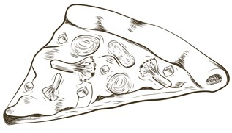

|  |  |  |  |  |  |  |  |
| --- | --- | --- | --- | --- | --- | --- | --- |
| ATMOSPHERA | | | | |  |  |  |
| Tomatensoße, Käse2,3,5,G, Knoblauchwurst1,2,3,5,9, | | | |  |
| frische Champignons, Paprika, Oliven8    DIAVOLO | | | |  | 9,00€ |  | 10,50€ |
| Tomatensoße, Käse2,3,5,G, scharfe Salami1,2,3,5,9, Peperoni, Paprika    CAPRESE | | | |  | 9,00€ |  | 10,50€ |
| Tomatensoße, Büffelmozerella2,3,5,G, Tomatenscheiben, Basilikum    HAWAII | | | |  | 9,50€ |  | 10,50€ |
| Tomatensoße, Käse2,3,5,G, Vorderschinken*), Ananas11    CALZONE | | | |  | 8,50€ |  | 10,50€ |
| Tomatensoße, Käse2,3,5,G, frische Champignons, Salami1,2,3,5,9, Vorderschinken*) | | | |  | 8,50€ |  | 10,50€ |
| CHEF  Tomatensoße, Käse2,3,5,G, geräucherter Lachs4,D, |  |  |  |
| Broccoli, frische Tomaten, Zwiebeln, Knoblauch    PARMA  Tomatensoße, Käse2,3,5,G, Parmaschinken, |  |  |  |  | 9,50€ |  | 11,50€ |
| Tomatenstücke. Rucola, Parmesan2,3,5,G    MAFIOSO  Tomatensoße, Käse2,3,5,G, scharfe Salami1,2,3,5,9, |  |  |  |  | 9,50€ |  | 11,50€ |
| Champignon, Paprika, Zwiebeln, Sardellen5    ROMANTICA |  |  |  |  | 9,50€ |  | 11,50€ |
| Tomatensoße. Käse2,3,5,G, Vorderschinken*), Thunfisch2,D, |  |  |  |  | 9,50€ |  | 11,50€ |

# PIZZAA



Klein Groß

SardellenD, Artischocken, Zwiebeln, Peperoni, Oliven8

# FÜR UNSERE KLEINEN

## 190.MINI-PIZZAA

mit einem Belag nach Wahl

4,50€

## 191.SPAGHETTIA

Mit Tomaten oder Hackfleischsoße

4,50€

## 192.KINDERSCHNITZEL1, 3, A

Mit Pommes und Ketchup1,3,5

5,90€

NACHSPEISEN

Was unsere Nachspeisen betrifft, wählen wir extra für Sie Nachspeisen passend zur jeweiligen Saison aus, bitte fragen Sie einfach das Personal danach, diese wird Ihnen

dann unsere saisonal leckere Auswahl präsentieren.

